**Задания с буквой В**

1. Найди букву **В** на карточке. Обведи все буквы **В** карандашом (если карточка распечатана на бумаге).

[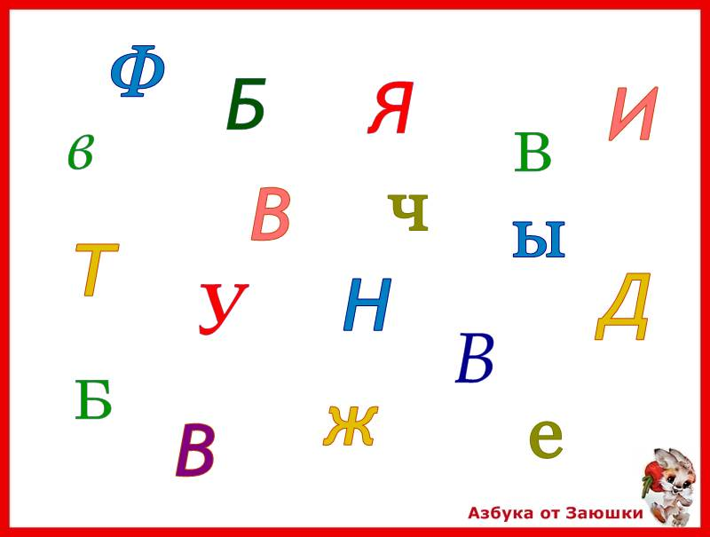](https://www.zaiushka.ru/%d0%b7%d0%b0%d0%b4%d0%b0%d0%bd%d0%b8%d1%8f-%d1%81-%d0%b1%d1%83%d0%ba%d0%b2%d0%be%d0%b9-%d0%b2/%d0%ba%d0%b0%d1%80%d1%82%d0%be%d1%87%d0%ba%d0%b0-%d1%81-%d0%b1%d1%83%d0%ba%d0%b2%d0%b0%d0%bc%d0%b8-%d0%b2/)

2. Найди букву В в словах.

Где буква В в начале слова, в середине, в конце?

вилка   повидло  лев    весло    тетерев    весна    ковёр    полив     сливки

3. Найди лишнее слово.

воробей   ворона  волк   лиса   выдра   варан

4. Составь слово из букв

е е р в

о д в а

с ы е в

о в л

(Ответы: веер, вода, весы, вол.)

5. Выдели слово среди ненужных букв.

лтмрииюводаиттблхз

(Вода)

6. Рассмотри внимательно картинки, назови слова и скажи, какая буква потерялась?

[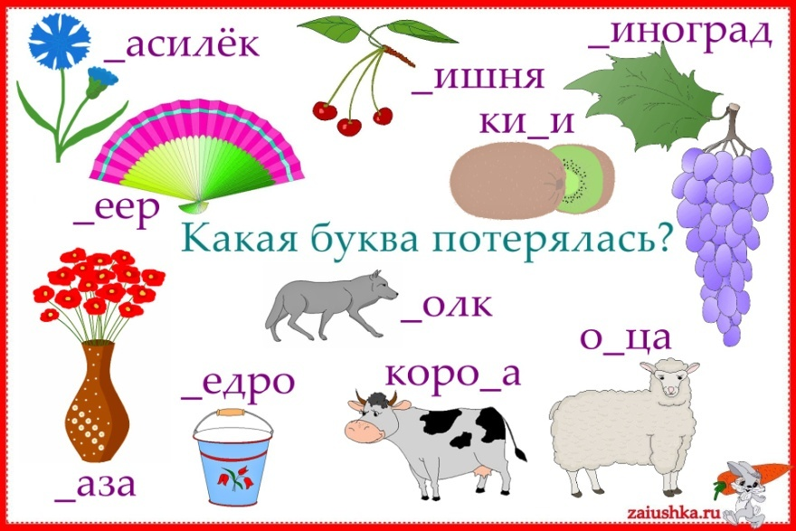](https://www.zaiushka.ru/%d0%b7%d0%b0%d0%b4%d0%b0%d0%bd%d0%b8%d1%8f-%d1%81-%d0%b1%d1%83%d0%ba%d0%b2%d0%be%d0%b9-%d0%b2/%d0%b2-%d0%bf%d0%be%d1%82%d0%b5%d1%80%d1%8f%d0%bb%d0%b0%d1%81%d1%8c-%d0%ba%d0%b0%d1%80%d1%82%d0%be%d1%87%d0%ba%d0%b0/)

7. Выполни звукобуквенный анализ слова ведро.